Структурное подразделение «Детский сад комбинированного вида «Звездочка»
МБДОУ «Детский сад «Планета детства» комбинированного вида »

Консультация для родителей
«Компьютер: за и против»

Подготовила воспитатель:
Милешина Т.С.

рп.Чамзинка, 2022г.

Отличительной чертой времени, в котором мы живём, является стремительное проникновение информационных технологий во все сферы жизни. Компьютеры настолько прочно вошли в нашу жизнь, что, наверное, нет дома, в котором бы не было этой машины. Современные дети способны с завидной легкостью овладеть навыками работы с различными электронными компьютерными новинками. Компьютер для ребёнка является игрушкой, необычной, привлекательной. Но вот вопрос: способствует ли он развитию ребёнка дошкольного возраста или, напротив, сдерживает его? Существуют как сторонники, так и противники применения компьютера в деятельности детей дошкольного возраста. А как считаете вы: можно ли и нужно ли дошкольнику общаться с компьютером? Споры относительно пользы и вреда от компьютерных игр ведутся на всех социальных уровнях, ученые проводят исследования о влиянии компьютерных игр на человека, дети спорят с родителями, родители — с учителями, и так далее. Тем не менее, однозначного ответа все равно нет.
Ребенок за компьютером, просьба его не беспокоить, — всем это знакомо до боли. Приведенные ниже факты, возможно, помогут вам сделать правильный выбор.
За:
Компьютерные игры развивают у ребенка:
· быстроту реакции;
· мелкую моторику рук;
· визуальное восприятие объектов;
· память и внимание;
· логическое мышление;
· зрительно-моторную координацию.
Учат ребенка:
· классифицировать и обобщать;
· аналитически мыслить в нестандартной ситуации;
· добиваться своей цели;
· совершенствовать интеллектуальные навыки.
Наш мир – это мир современных технологий. Ребенок, который с детства ориентируется в компьютере, чувствует себя более уверенно в окружающей его среде.
Играя в компьютерные игры, ребенок попадает в волшебный мир сказок, который очень похож на настоящий. Когда герои компьютерной игры предлагают малышу починить стену домика (правильно сложив пазлы) или расположить цифры по порядку, чтобы добраться до сокровищ, дети ощущают свою значимость. А если в конце задания ему говорят «молодец, ты справился отлично» или «ты просто гений», это вызывает у ребенка восторг!
Использование компьютера в качестве помощника в подготовке дошкольника к обучению в школе не только возможно, но и необходимо: оно способствует повышению интереса к учёбе, её эффективности и развивает ребёнка всесторонне.
Одним из важных моментов применения компьютера в работе со старшими дошкольниками является то, что ребёнок, управляя обучающей игровой программой, начинает сначала думать, а потом действовать.
Несомненно, для ребенка это все очень хорошо, но всегда есть и отрицательные стороны.
Против:
· Ухудшение зрения;
· Психологическая зависимость ребенка от виртуального мира;
· Агрессивность;
· Нарушение сна;
· Нарушение внимания;
· Расстройства памяти
При несоблюдении режима дня компьютер превращается из друга во врага. Большинству детей очень трудно остановиться, оторваться от увлекательной игры и переключиться на другие занятия. Замечательные, полезные игры, могут стать и вредными для них.
Помните о том, что для каждого детского возраста существует ограничение по времени для занятий.
Рекомендации психологов и педиатров:
В 3 — 4 года — ребенок может находиться у компьютера 25 минут, в 5 — 6 лет — 35 минут, в 7 — 8 — 40 минут в сутки.
Как же защитить ребенка от вреда компьютера?
Родители делают это по-разному — от жестких запретов и наказаний до вседозволенности. Практически, у каждой семьи свои рецепты того, как ограничить время, проводимое ребенком за компьютером и оградить его от «компьютерной зависимости». Запрещать играть в компьютерные игры уже будет неуместным. Нужно ограничить время общения детей с компьютером, чтобы не превращать его в единственный источник знаний об окружающем мире, заменяющий книги, игрушки, а главное — живое общение.
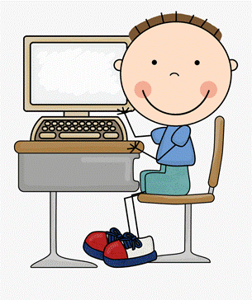
Основные правила при работе малыша за компьютером
(которые также необходимо соблюдать и взрослым):
· ребенок может играть за компьютером не более 15 минут в день
· лучше играть в первой половине дня
· в течение недели ребенок может работать с компьютером не более 3 раз
· комната, в которой он работает должна быть хорошо освещена
· мебель соответствовать росту ребенка
· расстояние от глаз ребенка до монитора 60 см;
· после игры нужно обязательно сделать зарядку для глаз
· игровую деятельность сменить физическими упражнениями
· При слабом зрении садиться за компьютер можно только в очках.
· Делать перерывы в работе и гимнастику для глаз через каждые 15-25 минут работы перед монитором.
· Соблюдать правильную рабочую позу.
· Не работать на компьютере в темноте.
· Следить за содержательной стороной игр и программ.
· После занятий умыться прохладной водой.
Рекомендации для правильного применения игровых программ с целью воспитания и развития дошкольника:
· Прежде всего, выбирайте жанр игры в соответствии с темпераментом и склонностями ребёнка: одним детям лучше подходят спокойные, размеренные игры, другим – активные, динамические.
· Разрешайте дольше играть в игры с исследовательским содержанием, чем с развлекательным. Если ребёнок проявляет инициативу, пытается разрешить возникшую проблему, анализирует сложившуюся ситуацию и делает из неё выводы – такая игра, несомненно, содержит элементы исследования.
· Продолжительность игры выбирайте в соответствии с возрастом ребёнка и характером игры. Ритм и продолжительность игры должны быть сбалансированы: если ритм игры напряжён, то игра не должна быть продолжительной.
· Не прерывайте игру ребёнка до завершения эпизода – малыш должен покидать компьютер с сознанием успешно выполненного дела.
· Постарайтесь, чтобы ребёнок усвоил главный принцип продолжительности игровых сеансов – нельзя играть в игры в ущерб жизненно важным занятиям, таким как сон, еда, отдых, физкультура, игры на свежем воздухе и др.
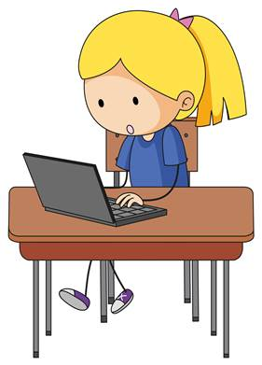
Подводя итоги, хочу напомнить вам, уважаемые родители, что естественная среда развития ребёнка – это игра. Малыша не нужно учить или заставлять играть. Он играет спонтанно, с удовольствием, не жалея времени и не преследуя определённых целей. Поэтому имеет большое значение разнообразие детских игр, в том числе и компьютерных, в которых ребёнок мог бы выдумывать всё новые повороты сюжета и принимать на себя разные роли. Развивая воображение ребёнка, важно помнить, что материалом для его фантазий служит вся окружающая жизнь, и чем больше в его мире разнообразия, тем больше простора для его развития.

